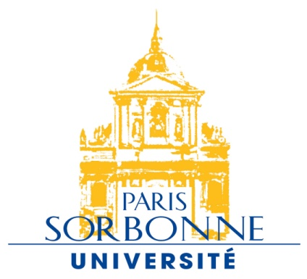 | UNIVERSITÉ  PARIS-SORBONNE

ÉCOLE DOCTORALE III Littératures françaises et comparée
Centre d’Étude de la Langue et de la Littérature Française des XVIIe et XVIIIe siècles

T H È S E
pour obtenir le grade de
DOCTEUR DE L’UNIVERSITÉ PARIS-SORBONNE
Littérature Française
Présentée et soutenue par :
Alexander CHISTYAKOV

le : 23 novembre 2013

LES PENSÉES DE PASCAL DANS LA TRADITION APOLOGÉTIQUE

Sous la direction de :
M. Gérard Ferreyrolles Professeur à l’Université Paris-Sorbonne

JURY

M. Dominique Descotes Professeur à l’Université Blaise Pascal, Clermond-Ferrand
M. Boris Tarassov Professeur à l’Institut de Littérature Maxime Gorki, Moscou

Table des matières

INTRODUCTION 6
I. Genre apologétique 10
II. Dispositio 18
a) L’objet de la défense est une personne concrète en tant que membre de l’Église 20
b) L’objet de la défense est l’Église elle-même en tant que société réunissant tous les chrétiens 20
c) L’objet de la défense est la foi chrétienne prise en son entier et plus ou moins pour elle-même 22
d) L’objet de la défense est un point spécifique de la doctrine ou de la tradition chrétienne 23
f) Le destinataire d’une apologie 25
g) Le moyen de communication 26
h) Le choix de la langue 26
III. Précurseurs 27
IV. Récapitulation : positions, objectifs et méthodes 32
PREMIÈRE PARTIE
LES FORMES DE L’APOLOGÉTIQUE ANTIQUE EN RAPPORT AVEC LA FORME DES PENSÉES 34
I. Naissance de l’apologétique 34
Juifs 34
Païens 36
Empire 40
Culte des Empereurs 41
Persécutions décrétées 43
Critique intellectuelle 47
Gnosticisme 55
Objectifs 58
II. Apologistes grecs avant Constantin 59
La Lettre de Barnabé 60
À Diognète 71
Aristide 78
Justin 89
Tatien 103
Athénagore 114
Théophile d’Antioche 124
Hermias 137
Clément d’Alexandrie 144
a) Le Protreptique 145
b) Les Stromates 154
Hippolyte de Rome 165
Sixte 170
III. Apologétique depuis Constantin 180
Athanase d’Alexandrie 186
Le pseudo-Justin 194
Cyrille d’Alexandrie 202
Théodoret de Cyr 211
IV. Apologétique de l’Antiquité latine 213
Tertullien 215
Minutius Felix 218
Cyprien de Carthage 220
Arnobe 223
Lactance 226
Firmicus Maternus 229
Augustin 232
Prudence 234
Orose 235
Salvien de Marseille 236
V. Récapitulation 237
DEUXIÈME PARTIE
LES FORMES DE L’APOLOGÉTIQUE FRANÇAISE (FIN XVIe –PREMIER XVIIe SIÈCLE) EN RAPPORT AVEC LES PENSÉES DE PASCAL 241
I. La situation religieuse en France de 1594 à 1662 241
II. Apologistes français : précurseurs lointains 257
III. Apologistes français : précurseurs proches 286
Charron 286
Mersenne 294
Silhon 297
Grotius 301
Senault 306
IV. Récapitulation 311
SYNTHÈSE
LES PENSÉES APOLOGIE TRADITIONNELLE 318
Tradition 319
Caractéristiques des Pensées qui les rapprochent de l’apologie patristique 326
a) Fragmentation. Modèles génériques des Pensées 326
b) Disposition des Pensées 329
c) Thèmes de la première apologétique dans les Pensées 331
Ce qui unit les Pensées avec le reste de l’apologétique du xvii^{e} siècle 336
De l’originalité 337
Conclusions pratiques du traditionalisme des Pensées 338
CONCLUSION GÉNÉRALE 340
ANNEXE
LA TRADITION CHEZ PASCAL ET SELON LA DOCTRINE DE L’ÉGLISE ORTHODOXE (LA GRÂCE ET LA PRÉDESTINATION) 341
BIBLIOGRAPHIE
PASCAL 360
APOLOGISTES 360
Avant 450 360
Après 450 363
THÉORIE, HISTOIRE, CRITIQUE 367
OUVRAGES EN RUSSE 374
RÉSUME français et anglais 378

